
Sommaire :
Développement d’un site de visite virtuelle
Cahier des charges
Nom de l’entreprise : Firze Immo
Nom du projet :VisiteImmo

- Présentation de l’entreprise :
- 1. Les objectifs du site
- 2. Les cibles
- 3. Les objectifs quantitatifs
- 4. Périmètre du projet
- Graphisme et ergonomie
B. 1. La charte graphique
C. Spécificités et livrables
C. 1. Le contenu de votre site
C. 2. Contraintes techniques
C. 4. Le Planning

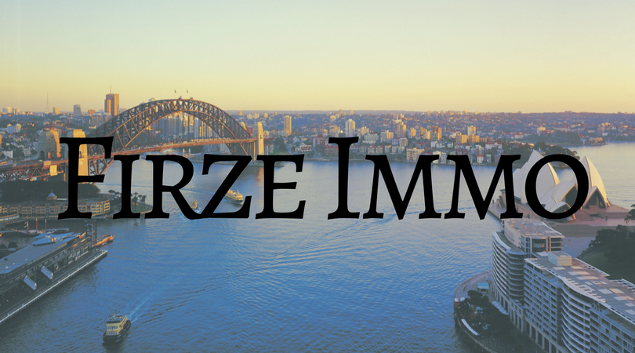

A. Présentation de l’entreprise :

Présentation de l’entreprise :
- Firze Immo à été créer en 2005.
- Firze Immo est une agence immobilières exerçant en principal activées des ventes de biens immobiliers ( 68,31Z ).
- Produits principaux : appartement en location, appartement en achat,ect.
- Firze Immo dispose de 6 employées.
- 23 K€ de chiffre d’affaires en 2017.
………………………………………………………………………………………… ………………………………………………………………………………………… …………………………………………………………………………………………
……………………………………………………………………………………………………………………………………………………………………………………

Analyse de l’existant :
- Le site actuel est statique, entièrement en HTML et CSS.
- HTML5 et CSS3.
- Il est hébergé sur une serveur au sein des locaux de l’entrerpise.
- Il possède une moyenne de 500visiteurs par jours.
- Le site comprends une page par annonces, donc environs 120 pages.
- Il s’agit d’un site vitrine.
- Il dispose de CGU ordinaire.
- Un consultant, désormais inactif.
………………………………………………………………………………………… ………………………………………………………………………………………… ………………………………………………………………………………………… …………………………………………………………………………………………

A. 1. Les objectifs du site :

Premier objectif du site : Réduire le nombre de pages ainsi que la quantité d’informations lors de la navigation en ligne.

Deuxième objectif du site : Améliorer la performance du site , ainsi que l’optimisation de la mise en avant des produits.

Exemple : L’optimisation de la mise en avant des produits avec l’implémentation d’une visite virtuelle des biens immobiliers , réduire le nombre de pages en rendant le site dynamique, ect
………………………………………………………………………………………… ………………………………………………………………………………………… ………………………………………………………………………………………… ………………………………………………………………………………………… ………………………………………………………………………………………… ………………………………………………………………………………………… ………………………………………………………………………………………… ………………………………………………………………………………………… …………………………………………………………………………………………………………………………………………………………………………………… ………………………………………………………………………………………… …………………………………………………………………………………………

A. 2. Les cibles :

Les visiteurs seront les clients potentiels de l’entremise Firze Immo, il s’agit donc de personnes cherchant des biens immobiliers , à l’achat ou à la location.

………………………………………………………………………………………… ………………………………………………………………………………………… ………………………………………………………………………………………… ………………………………………………………………………………………… ………………………………………………………………………………………… ………………………………………………………………………………………… ………………………………………………………………………………………… ………………………………………………………………………………………… ………………………………………………………………………………………… ………………………………………………………………………………………… …………………………………………………………………………………………

A. 3. Les objectifs quantitatifs :

- Nous visons une réduction optimale des fichiers et des pages
- Le site sera donc entrepris en architecture MCV, permanentant ainsi de minimiser les pages a une page unique avec seulement les informations relatives qui s’adapteront à la navigation du client.
……………………………………………………………………………………….… ……………………………………………………………………………………….… ……………………………………………………………………………………….… ……………………………………………………………………………………….… ……………………………………………………………………………………….… ……………………………………………………………………………………….… ……………………………………………………………………………………….… ……………………………………………………………………………………….… ……………………………………………………………………………………….… ……………………………………………………………………………………….… ……………………………………………………………………………………….…

A. 4. périmètre du projet :

- Le site doit être entièrement disponible ne français.
- Mise en œuvre de l’architecture MCV en orienté objet.
- Ajout de la visite virtuelle à chaque produits.
- Ajout d’un système d’un espace compte, et de compte administrateur.
- Le site doit posséder une adaptabilitée au navigateur mobiles.
……………………………………………………………………………………..…… …………………………………………………………………………………..……… ……………………………………………………………………………………..…… ……………………………………………………………………………………..…… ………………………………………………………………………………………..… ……………………………………………………………………………………..…… ……………………………………………………………………………………..…… ……………………………………………………………………………………..……
………………………………………………………………………………………..… ………………………………………………………………………………………..… …………………………………………………………………………………………..

B. Graphisme et ergonomie :

B. 1. La charte graphique :

// A COMPLETER ///////////////////////////////////////////////////////////////////////////////////////////////
……………………………………………………………………………………..…… …………………………………………………………………………………..……… ……………………………………………………………………………………..…… ……………………………………………………………………………………..…… ………………………………………………………………………………………..… ……………………………………………………………………………………..…… ……………………………………………………………………………………..…… ……………………………………………………………………………………..……
………………………………………………………………………………………..… ………………………………………………………………………………………..… …………………………………………………………………………………………..
……………………………………………………………………………………..……
……………………………………………………………………………………..……

C. spécificités et livrables :

C. 1. le contenu de votre site :

- Fiches descriptives des produits immobiliers.
- Image en 360 degrés pour la visite virtuelle.
- Espace membre.
……………………………………………………………………………………..…… …………………………………………………………………………………..……… ……………………………………………………………………………………..…… ……………………………………………………………………………………..…… ………………………………………………………………………………………..… ……………………………………………………………………………………..…… ……………………………………………………………………………………..…… ……………………………………………………………………………………..……

C. 2. Contraintes techniques :

Précisez vos attentes concernant les besoins connexes à ce projet que le prestataire devra fournir :

- Héberger le site web
- Assurer le bon maintient de la base de donnée.
……………………………………………………………………………………..…… …………………………………………………………………………………..……… ……………………………………………………………………………………..…… ……………………………………………………………………………………..…… ………………………………………………………………………………………..… ……………………………………………………………………………………..…… ……………………………………………………………………………………..……

C. 4. Le planning :

Ajoutez un agenda des dates souhaitées pour la validation des différentes étapes :

- 15 Janvier 2018, lancement du projet.
- 2 Février 2018, première revue de projet.
- Mi- avril 2018, deuxième revue de projet
- Mi- mai 2018, troisième revue de projet.
- Mi-juin 2018, remise du projet.
……………………………………………………………………………………..…… …………………………………………………………………………………..……… ……………………………………………………………………………………..…… ……………………………………………………………………………………..…… ………………………………………………………………………………………..… ……………………………………………………………………………………..……

